ASEGURAMIENTO DE CALIDAD
WORKFLOW ATENCIÓN DE DEFECTOS

Aprobado por: | Willy Vega – Director TI
Responsable de actualización: | Abraham Rivera – Líder QA
Revisado por: | Julio Palomino – TTL Core Banking  Sonia Berenstein – TTL Aplicaciones No Core - CA  Henry Jiménez – TTL Canales Digitales  Fredy Canchanya - TTL Pagos/TC - TD  Jean Paul Astonitas – TTL Datos  Jorge Paez – TTL Integración  Cesar Villanueva – TTL Ciberseguridad

Santander Consumer Bank
Lima, Julio 2025

Tabla de contenido

1. Diagrama del WorkFlow de Defectos: 3
1.1 Objetivos: 3
2. Diagrama del WorkFlow de Defectos: 3
2.1. Inicio del Ciclo: Registro del Defecto 3
2.2. Validación Inicial por QA 3
2.3. Asignación y Revisión por el Equipo DEV 3
2.4. Revisión Técnica y Validaciones 4
2.5. Priorización del Defecto 4
2.6. Solución y Prueba 4
2.7. Estados de Terminación 4
3. Resumen de Roles 4
3.1 Equipo QA: 4
3.2 Equipo DEV: 4
4. Decisiones Clave del Proceso 5

Diagrama del WorkFlow de Defectos:

1.1 Objetivos:
El siguiente workflow describe el ciclo de vida de un defecto reportado en un entorno de desarrollo, abarcando las actividades y decisiones que involucran tanto al equipo de QA como al equipo de Desarrollo (DEV).

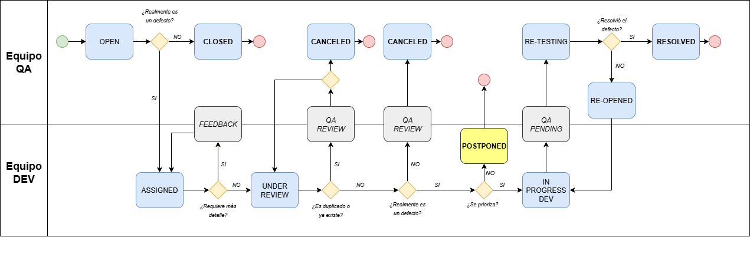

2. Diagrama del WorkFlow de Defectos:

2.1. Inicio del Ciclo: Registro del Defecto
- El proceso inicia cuando el equipo de QA detecta y registra un posible defecto, cambiando su estado a OPEN.

2.2. Validación Inicial por QA
- ¿Realmente es un defecto?
  - Si la respuesta es NO, el defecto se cierra (CLOSED).
  - Si la respuesta es SÍ, el defecto avanza y pasa a revisión por el equipo de desarrollo (ASSIGNED).

2.3. Asignación y Revisión por el Equipo DEV
- El equipo de desarrollo recibe el defecto en estado ASSIGNED.
- ¿Requiere más detalle?
  - Si SÍ, se solicita retroalimentación al equipo de QA (FEEDBACK) para clarificar el defecto.
  - Si NO, el defecto pasa a UNDER REVIEW (En revisión técnica).

2.4. Revisión Técnica y Validaciones
- En UNDER REVIEW, se evalúa la naturaleza del defecto:
  - ¿Es duplicado o ya existe?
    - Si SÍ, el defecto se cancela (CANCELED).
    - Si NO, continúa el proceso.

  - ¿Realmente es un defecto? (Reevaluación técnica)
    - Si NO, se cancela (CANCELED).
    - Si SÍ, avanza a priorización.

2.5. Priorización del Defecto
- ¿Se prioriza?
  - Si NO, el defecto queda en estado POSTPONED (pospuesto).
  - Si SÍ, inicia el desarrollo (IN PROGRESS DEV).

2.6. Solución y Prueba
- Una vez resuelto por el equipo DEV, el defecto pasa a estado QA PENDING (pendiente de validación por QA).
- El equipo de QA realiza pruebas de regresión o verificación (RE-TESTING).
  - ¿Se resolvió el defecto?
    - Si SÍ, el defecto se marca como RESOLVED (resuelto).
    - Si NO, el defecto se reabre (RE-OPENED) y regresa al flujo de desarrollo para nueva corrección.

2.7. Estados de Terminación
- Un defecto puede finalizar su ciclo en varios estados:
  - CLOSED: Determinado que no es un defecto.
  - CANCELED: Defecto duplicado, ya existente o finalmente no es válido.
  - POSTPONED: El defecto es válido, pero no se prioriza su corrección.
  - RESOLVED: El defecto ha sido corregido y validado por QA.

3. Resumen de Roles

3.1 Equipo QA:
  - Identifica, registra y valida inicialmente los defectos.
  - Provee retroalimentación y verifica la corrección mediante pruebas de re-testing.

3.2 Equipo DEV:
  - Evalúa y revisa técnicamente los defectos.
  - Solicita información adicional si es necesario.
  - Desarrolla la solución y gestiona la priorización de la corrección.

4. Decisiones Clave del Proceso

- Validación inicial y técnica de la existencia del defecto.
- Solicitud de retroalimentación cuando la información es insuficiente.
- Revisión de duplicidad o existencia previa del defecto.
- Priorización según impacto y relevancia.
- Validación final por QA antes del cierre definitivo.

Este workflow asegura que los defectos sean gestionados de manera eficiente, documentando claramente cada decisión, responsabilidad y posible estado final, lo que contribuye a la mejora continua y la optimización de recursos en los equipos de calidad y desarrollo.

